|  |  |  |  |  |
| --- | --- | --- | --- | --- |
|  | Организация Объединенных Наций | | ECE/TRANS/WP.29/GRSG/2019/33 | |
| _unlogo | | **Экономический  и Социальный Совет** | | Distr.: General  19 July 2019  Russian  Original: English |

**Европейская экономическая комиссия**

Комитет по внутреннему транспорту

**Всемирный форум для согласования правил  
в области транспортных средств**

**Рабочая группа по общим предписаниям,  
касающимся безопасности**

**117-я сессия**

Женева, 8–11 октября 2019 года

Пункт 6 a) предварительной повестки дня

**Поправки к правилам, касающимся  
безопасных стекловых материалов:**

**Глобальные технические правила № 6 ООН  
(безопасные стекловые материалы)**

Предложение по поправке 2 к Глобальным техническим правилам № 6 ООН (безопасные стекловые материалы)

Представлено экспертом от Республики Корея[[1]](#footnote-1)\*

Воспроизведенный ниже текст, переданный представителем Республики Корея, призван адаптировать Глобальные технические правила (ГТП) № 6 с учетом технического прогресса и имеет целью исключение из зоны I – в пределах испытательной зоны на ветровом стекле транспортных средств категорий 1-2  
и 2 – возможного матового затемнения. В его основу положены неофициальные документы GRSG-116-30 и GRSG-116-31, представленные на 116-й сессии Рабочей группы по общим предписаниям, касающимся безопасности (ECE/TRANS/WP.29/ GRSG/95, пункт 22). В его основу также положен документ WP.29-178-12, являвшийся предметом обсуждения в рамках Исполнительного комитета Соглашения 1998 года (АС.3) (см. ECE/TRANS/WP.29/1147, пункт 158). Изменения к нынешнему тексту Глобальных технических правил № 6 ООН выделены жирным шрифтом.

I. Предложение

*Пункт 7.1.3.3* изменить следующим образом:

«7.1.3.3 Определение испытательных зон для транспортных средств  
категорий 1-2 и 2 с использованием точки "O"

7.1.3.3.1 Прямая OQ − горизонтальная прямая, проходящая через точку расположения глаз "O" и перпендикулярная средней продольной плоскости транспортного средства.

7.1.3.3.2 Зона I – это зона, ограниченная линиями пересечения ветрового стекла следующими четырьмя плоскостями:

**Кроме того, допускается исключение из зоны I матового затемнения. Речь идет об ограниченных зонах, где, как предполагается, с внутренней стороны ветрового стекла будет прикреплено сенсорное устройство, например датчик дождя, зеркало заднего вида или автономный датчик. Участок матового затемнения, в пределах которого могут устанавливаться такие устройства, определен в пункте 7.1.3.2.4 настоящего приложения.**

P1 − вертикальной плоскостью, проходящей через точку 0 и образующей угол 15° слева от средней продольной плоскости транспортного средства;

P2 − вертикальной плоскостью, симметричной P1 на уровне средней продольной плоскости транспортного средства.

Если такое построение невозможно (например, из-за отсутствия симметричной средней продольной плоскости), то за P2 принимают плоскость, симметричную P1 на уровне продольной плоскости транспортного средства, проходящей через точку 0;

P3 −  плоскостью, проходящей через поперечную горизонтальную линию, на которой находится точка O, и образующей угол 10° над горизонтальной плоскостью;

P4 − плоскостью, проходящей через поперечную горизонтальную линию, на которой находится точка O, и образующей угол 8° под горизонтальной плоскостью.

Рис. 4  
Определение зоны I

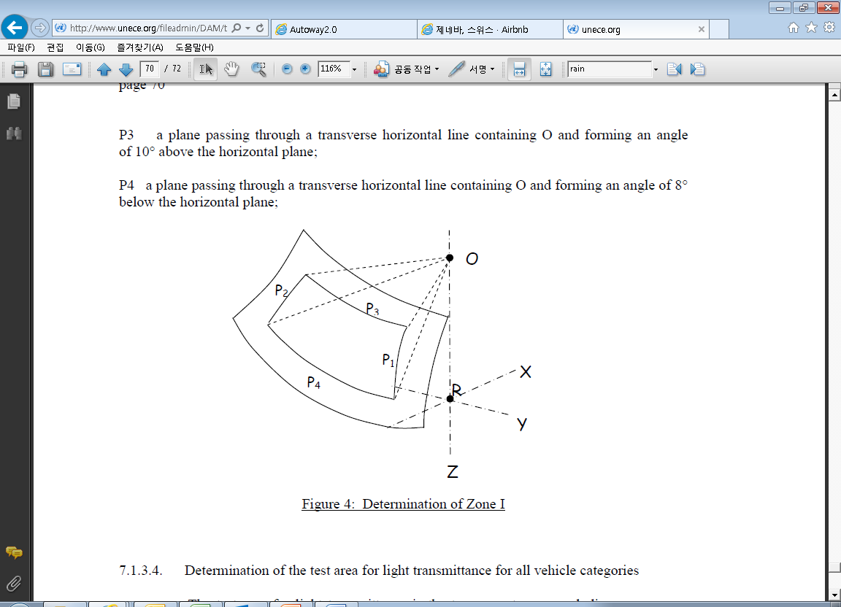

**7.1.3.3.3 Определение участка матового затемнения:**

**P5 − плоскость, проходящая через поперечную горизонтальную линию, на которой находится точка O, и образующая угол 5° над горизонтальной плоскостью;**

**P6 − вертикальная плоскость, проходящая через точку O под углом 20° вправо по отношению к оси Х в случае транспортных средств с левосторонним расположением руля и влево от оси Х в случае транспортных средств с правосторонним расположением руля;**

**P7 − плоскость, симметричная P6 по отношению к средней продольной плоскости транспортного средства;**

**7.1.3.3.3.1 по усмотрению изготовителя транспортного средства может применяться один из двух приведенных ниже пунктов (см. рис. 4 a) или рис. 4 b)):**

**7.1.3.3.3.1.1 любое матовое затемнение, ограниченное снизу плоскостью P5,  
а по бокам плоскостями P6 и P7;**

**7.1.3.3.3.1.2 любое матовое затемнение, ограниченное снизу плоскостью P5, при условии, что оно не выступает за пределы зоны шириной 300 мм, через центр которой проходит продольная средняя плоскость транспортного средства.**

Рис. 4 a)  
Зона I (на примере транспортного средства с левосторонним  
расположением руля)  
(Верхняя зона затемнения, определенная в пункте 7.1.3.3.3.1.1)

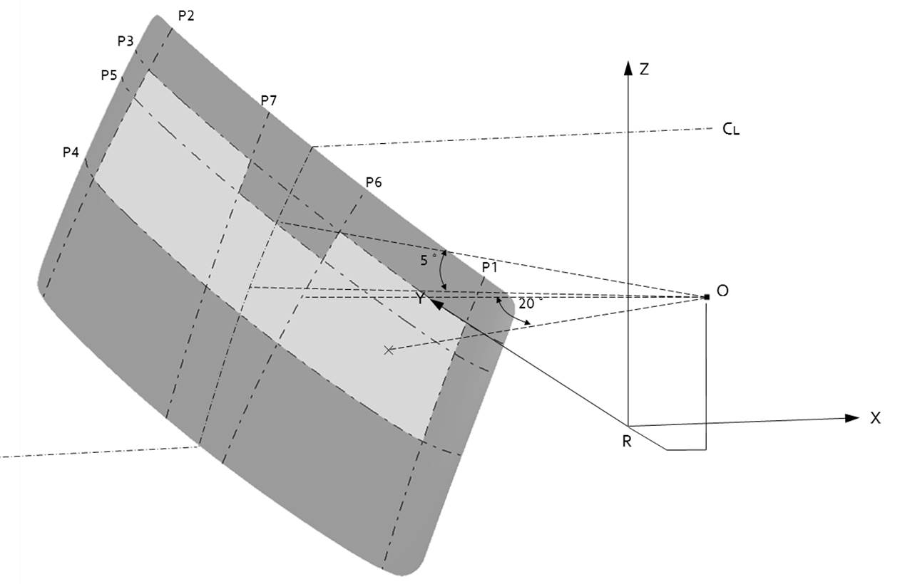

Рис. 4 b)  
Зона I (на примере транспортного средства с левосторонним расположением руля)  
(Верхняя зона затемнения, определенная в пункте 7.1.3.3.3.1.2)

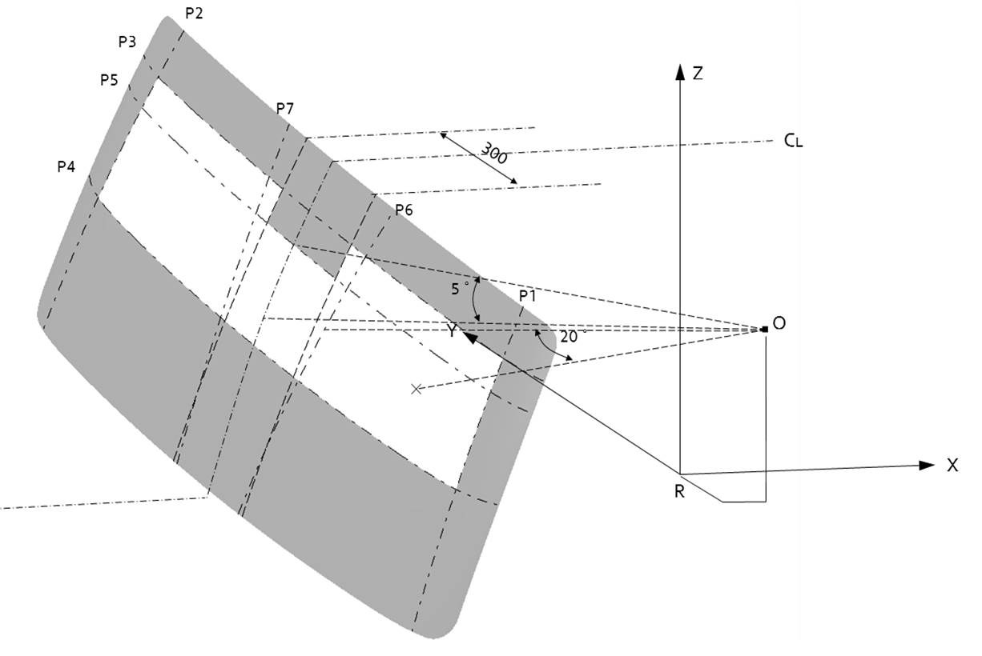»

II. Обоснование

1. В случае грузовиков с погрузочной платформой открытого типа для обеспечения заднего обзора требуется установка внутреннего зеркала заднего вида.

2. В настоящее время для целей безопасности и удобства грузовые автомобили уже оснащаются – либо их разработка ведется – различными вспомогательными приспособлениями (системы предупреждения о выходе за пределы полосы движения (СПВП), автономные датчики и т. д.). Установка таких приспособлений на крышке приборной панели перед ветровым стеклом может привести к ограничению поля обзора водителя спереди (что чревато негативными последствиями в плане безопасности).

3. Для обеспечения оптимальной установки указанные выше приспособления могут встраиваться во внутреннее зеркало. Однако в случае некоторых моделей совмещение с внутренним зеркалом сопряжено со сложностями, поскольку устройства могут заходить в зону I. Поэтому для установки различных вспомогательных приспособлений, служащих целям безопасности и удобства, требуется дополнительно разрешить использовать участок матового затемнения. Соответственно, добавляются такие новые плоскости, как P5, P6 и P7.

4. С другой стороны, с тем чтобы не нарушать требования безопасности, новые параметры матового затемнения для транспортных средств категорий 1-2 и 2 должны быть эквивалентными тем, которые установлены для транспортных средств категории 1-1, в случае которых используют точки «V». Поэтому для плоскости P5 Республика Корея предлагает угол в 5° над горизонталью.

1. \* В соответствии с программой работы Комитета по внутреннему транспорту на 2018–2019 годы (ECE/TRANS/274, пункт 123, и ECE/TRANS/2018/21/Add.1, направление деятельности 3.1) Всемирный форум будет разрабатывать, согласовывать и обновлять правила ООН в целях улучшения характеристик транспортных средств. Настоящий документ представлен в соответствии с этим мандатом. [↑](#footnote-ref-1)